**ZPRÁVA O ČINNOSTI ŠKOLNÍ DRUŽINY**

**školní rok 2023/2024**

Ve školním roce 2023/2024 pracovala na naší škole čtyři oddělení školní družiny. K zájmovému vzdělávání ve školní družině se přihlásilo 102 žáků.

1. oddělení – Monika Jopková - 30 žáků, 19 chlapců, 11 dívek

2. oddělení – Mgr. Ivona Kaletová (od 1. 2. 2024 Bc. Marcela Chýlová) – 27 žáků, 12 chlapců, 15 dívek

3. oddělení – Irena Kubiková - 29 žáků, 18 chlapců, 11 dívek

4. oddělení – Bc. Uršula Kostková Kujawová - 16 žáků, 9 chlapců, 7 dívek

**Charakteristika a provoz ŠD**

Školní družina je školské zařízení výchovy mimo vyučování a neměla by být chápána jako pouhá sociální služba (viz hlídání dětí). Je součástí školy a podílí se na realizaci Školního vzdělávacího programu. Klíčové kompetence jsou v její činnosti zaměřeny především na výchovu. Školní družina však není pokračováním vyučování.

Poslání školní družiny je přispívat k rozvoji zájmů a nadání dětí, podílet se na efektivním využití volného času dětí, zabezpečit odpočinek a rekreaci dětí a také působit jako dohled v době po vyučování. Školní družina nabízí žákům smysluplné využití volného času před začátkem vyučování i po jeho ukončení.

V letošním školním roce došlo k zásadním změnám. Vzhledem k vysokému počtu přihlášených dětí z naší školy jsme navýšili kapacitu školní družiny na 120 dětí. Bylo tedy nutné, aby si církevní škola zřídila své vlastní oddělení školní družiny. Také došlo k obměně vychovatelek, kdy jedna odešla do důchodu a další přešla na pozici asistenta pedagoga.

V tomto školním roce jsme začali používat aplikaci BAKALÁŘI, která nám usnadňuje jak komunikaci mezi školní družinou a rodiči, ale také v dokumentaci pro ŠD (docházka dětí, třídní kniha).

Činnosti školní družiny byly různorodé, vzájemně se prolínaly, pravidelně střídaly a navazovaly na sebe. Vycházely z aktuální situace, konkrétního počasí a ročního období, ale především také z požadavků dětí. Vzhledem k tomu, že převažují spíše mladší žáci, musí být k této skutečnosti při plánování činností přihlíženo. Mezi hlavní cíle patří odstraňování únavy u dětí po dopoledním vyučování, ke zdravému životnímu stylu a snažit se o to, aby byl čas strávený ve školní družině pro děti zajímavý, poučný, ale především příjemný. Pravidelně byly zařazovány sportovní aktivity spojené s pobytem dětí venku. Žáci také rozvíjeli nejrůznějšími a netradičními technikami své pracovní a výtvarné dovednosti. Velmi často a rády si společně s žáky povídáme, hrajeme kolektivní, společenské a deskové hry a tvoříme skupinové práce. Společně s dětmi jsme se také podílely na celoroční výzdobě školy.

Provoz školní družiny byl zajišťován v rámci ranní družiny od 6:00 - 8:55 a odpoledne od 11:40 - 16:30 hod. Práce ve školní družině se řídila ŠVP pro zájmové vzdělávání vypracovaným k 1. 9. 2023 č. j. 7ZŠ/1026/2023. V rámci ŠVP plníme základní okruhy tématy daná. Vytvářeli jsme podnětné prostředí, a to návrhy na různé aktivity. Žáci naší družiny měli navrženy činnosti, ke kterým se přiřazovali dle zájmu. Ve školní družině máme společně s dětmi velmi příjemné pracovní prostředí. Z dětí vyzařuje spokojenost. V letošním školním roce jsme nemuseli řešit žádné zvlášť závažné kázeňské přestupky. Snažili jsme se o různorodost činností, především zájmových. V odpočinkových činnostech docházelo spíše ke spontánním hrám žáků. Žáci si mohli dle svých zájmů vybrat činnost, která jim nejvíce vyhovovala: výtvarná a pracovní tvorba, pohybové aktivity, soutěže, vycházku, tím se naplnily další kompetence, které tvoří ŠVP (kompetence volby trávení volného času a pracovní). Vkládali jsme činnosti, které rozvíjely učení, motoriku a poznávání. Preferovali jsme kolektivní spolupráci, ale i individualitu osobnosti žáka. Žáky jsme motivovali a slovně hodnotili v čistotě práce, dokončení, vzhledu a pestrosti. Uplatňovali jsme znalosti o životním prostředí a bezpečnosti k ochraně zdraví. Do činností jsme se snažili zapojovat všechny žáky, i méně aktivní. Přihlíželi jsme k fyziologickým potřebám žáků a předcházeli vzniku sociálně patologických jevů.

**Materiální podmínky ŠD**

V tomto školním roce se nám také podařilo výrazně obnovit zastaralé vybavení. Družina je vybavena novým nábytkem a koberci, je také nově vymalováno. Na vycházky jsme chodili do okolí školy-park u nemocnice Sosna, blízký les a také okolí řeky Olše. Ke sportovním aktivitám jsme využívali hřiště STARS, nové dětské hřiště na tzv. „Staré Sosně“ a zrekonstruovaný dvorek ve středu sídliště Sosna. Také jsme nakoupili nové deskové, didaktické a karetní hry, využíváme také interaktivní tabuli. Využíváme také v plné míře novou „klidovou místnost“, kde se děti věnují hlavně četbě knih a odpočinku. Některé činnosti ve ŠD přesouváme také do učeben školy. Nejvyužívanější je IT učebna, kde díky zapojení se do šablon probíhá jednou týdně výuka pod vedením IT specialisty Jirky Poloka. Využívali jsme i cvičnou kuchyňku, kde jsme s dětmi pekli pro různé příležitosti např. Den učitelů, vánoční jarmark apod.

**Podmínky pro činnost žáků se speciálními vzdělávacími potřebami a žáků**

**mimořádně nadaných**

Pozitivní školní klima z hlediska žáků vzniká ve škole, kde se umožňuje samostatné objevné učení se, ze kterého má žák radost. Kladou se požadavky odpovídající schopnostem žáka a podporuje se rozvoj osobnosti. Individuální přístup, příjemné prostředí, rozdělení pracovních úkolů do dílčích částí, vybavení didaktickými pomůckami, různorodá nabídka činností. Spolupráce s rodiči probíhá každý den, při předání dětí. Informace jsou uváděny na stránkách školy a na facebookových stránkách otevřené třídy. Taktéž aktuality o aktivitách školní družiny, včetně přiložených fotografií.

**Výběr akcí školní družiny**

**PODZIM**

Logohrátky se Slávkem Bourou

Halloweenské odpoledne

Háčkování s Mončou

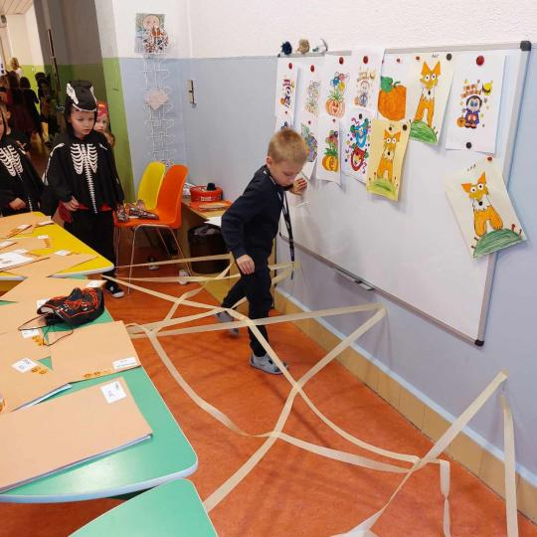[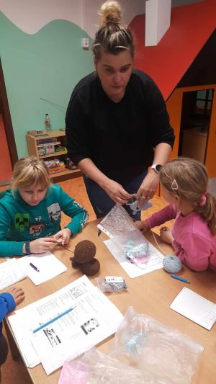](https://www.zsamskastanova.cz/druzina-1/aktualne/hackovani-870cs.html)[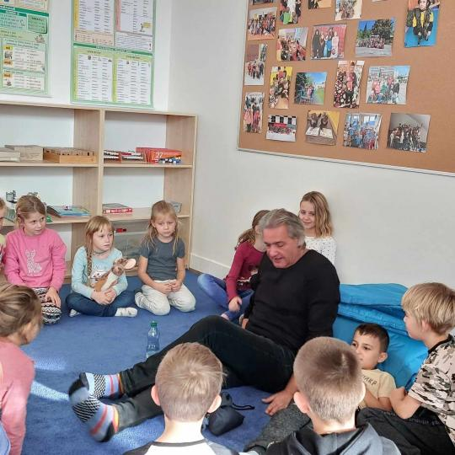](https://www.zsamskastanova.cz/evt_image.php?img=11874)

**ZIMA**

Pečení vánočních trubiček

Tučňáci

Masopustní veselice

[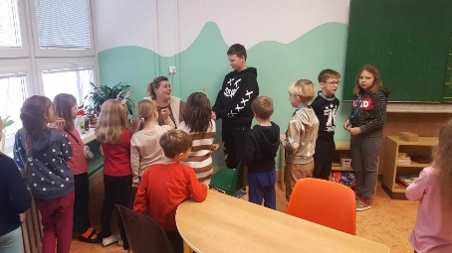](https://www.zsamskastanova.cz/evt_image.php?img=12075)[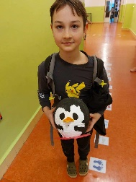](https://www.zsamskastanova.cz/evt_image.php?img=14468) [[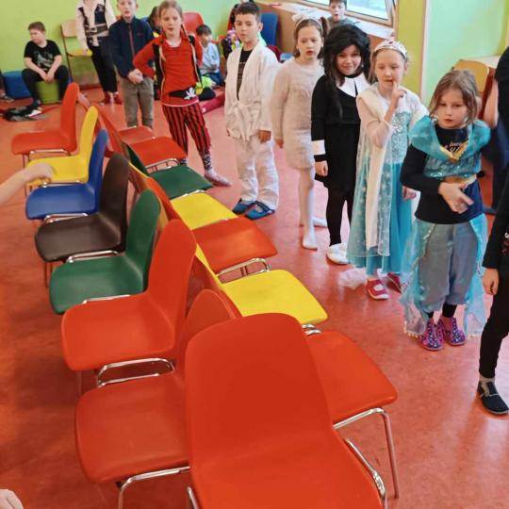](https://www.zsamskastanova.cz/evt_image.php?img=14902)](https://www.zsamskastanova.cz/evt_image.php?img=14902)

**JARO**

Turnaj v přehazované

Vodní hrátky

Radovánky otevřené třídy

[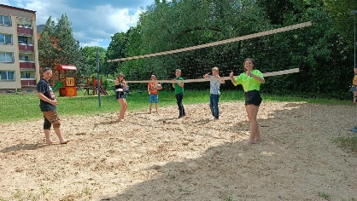](https://www.zsamskastanova.cz/evt_image.php?img=18863)[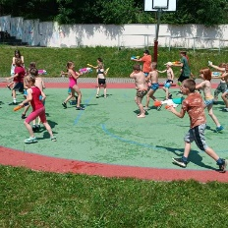](https://www.zsamskastanova.cz/evt_image.php?img=20604)[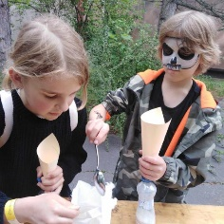](https://www.zsamskastanova.cz/evt_image.php?img=20734)

**PROJEKTY ŠKOLNÍ DRUŽINY**

**„Poznáváme naše město“**

S tímto projektem jsme začali již v době před koronavirem. Snažíme se k tomu vrátit. V tomto školním roce se nám povedlo uskutečnit 2 akce. Z důvodu velké nemocnosti vychovatelek a také k vnitřní reorganizaci se těchto akcí nepodařilo více. Budeme ale pokračovat i v příštím školním roce. V tomto školním roce jsme navštívili městský útulek a také velice zajímavou akci ve Werk aréně, kterou uspořádalo město Třinec pod názvem Invent Aréna. V dubnu nám pak udělal přednášku o včelách pan Hlawiczka.

* [*​​*](https://www.zsamskastanova.cz/)[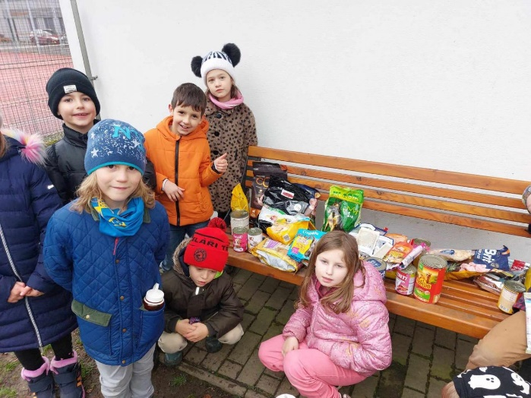](https://www.zsamskastanova.cz/evt_image.php?img=15333)

**„Zdravověda není věda“**

V rámci zájmové činnosti ve školní družině se 2x měsíčně zaměřujeme na základy první pomoci. Zábavnou formou se snažíme učit děti základům první pomoci, které by měl znát každý – dítě i dospělý. V letošním školním roce jsme si opět zopakovali základní znalosti z této oblasti a také jsme se je snažili prohloubit. Využili jsme také toho, že jeden z rodičů pracuje jako lékař záchranné služby a ve spolupráci s ním, jsme si teorii ověřili také praktickými činnostmi. I v příštím školním roce se tomuto tématu určitě budeme věnovat. V rámci zdravovědy jsme také navštívili „Den záchranné služby“ v Nemocnici Sosna.

**[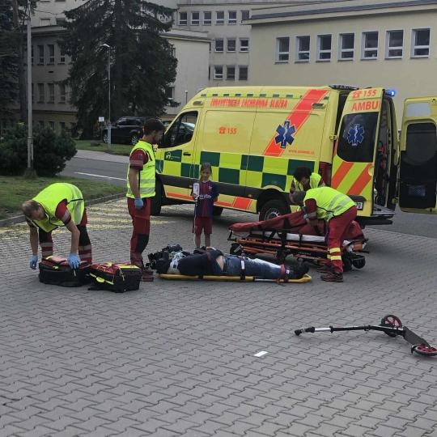](https://www.zsamskastanova.cz/evt_image.php?img=20570)**[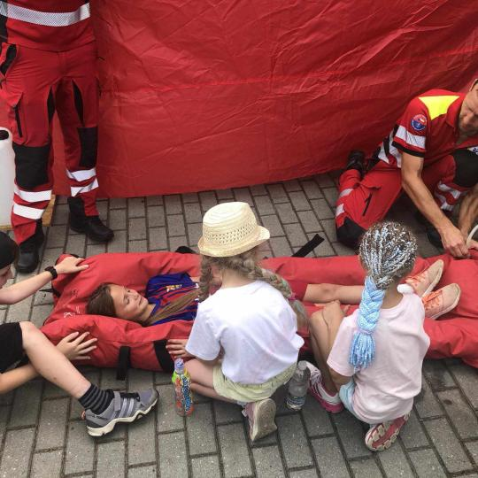](https://www.zsamskastanova.cz/evt_image.php?img=20572)

**Dopravní výchova**

Pracujeme s dvěma brožurami dopravní výchovy pro základní školu, a to pro 1. – 5. ročník. Rovněž využíváme webové stránky [www.ibesip.cz](http://www.ibesip.cz/). V rámci činnosti ve školní družině se 2x měsíčně zařazujeme dopravní výchovu do zájmové činnosti. I v letošním školním roce jsme se zúčastnili „Dopravní soutěže mladých cyklistů“, kterou pořádá město Třinec pro školy v Třinci a jeho okolí. Stejně jako v loňském roce jsme byli velice úspěšní a poskočili jsme o příčku výše. Družstvo naší školy obsadilo celkové 2. místo a Eliška Poloková byla celkově na 2. místě mezi jednotlivci. Rovněž v příštím školním roce se na bezpečnost a dopravní výchovu budeme zaměřovat.

[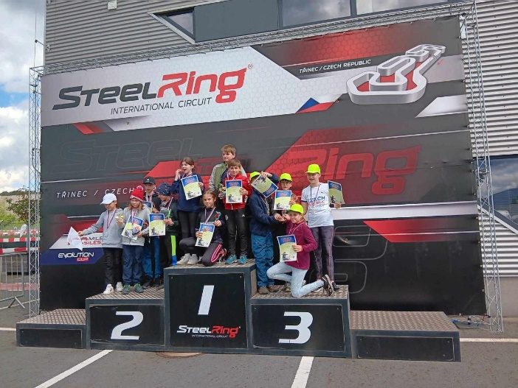](https://www.zsamskastanova.cz/evt_image.php?img=17383)[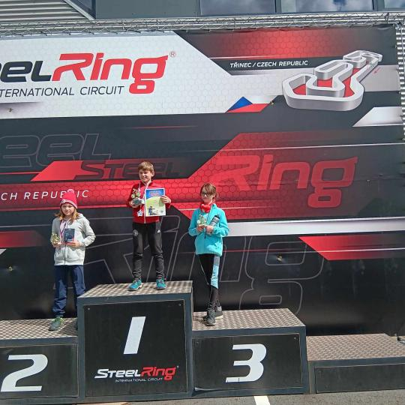](https://www.zsamskastanova.cz/evt_image.php?img=17379)

**„Bijásek“- kino Kosmos**

I v letošním školním roce jsme s dětmi opět navštěvovali kino Kosmos. Filmový klub pro děti školních družin pod názvem „Bijásek“, projekce dětských filmů probíhala vždy jednou měsíčně a za naši školní družinu se pravidelně účastnilo cca 30 dětí. Bohužel v příštím školním roce bude kino z důvodu celkové rekonstrukce uzavřeno.

V Třinci 14. 8. 2024 Zpracovala: Kubiková Irena

Vedoucí vychovatelka ŠD